Nota: ....................
Nome: ........................................................................................................................
Nº.: ................. Data: ......../ ......../ ...........
AVALIAÇÃO 2º Ano EM
Física – Miguel Amaral

1 (Valor: 2,0) Quais são os três modos de propagação do calor? Explique conceitualmente os três modos de propagação do calor.
__________________________________________________________________________________________________________________________________________________________________________________________________________________________________________________________________________________________________________________________________________________________________________________________________________________________________________________________________________________________________________________________________________________________________________________________________________________________________________________________________________________________________________________________________________________________________

- (Valor: 1,0) Explique Determine o calor específico em cal/g°C de uma substância com massa de 1 kg que, ao receber 5000 cal de calor de uma fonte térmica, teve a sua temperatura elevada em 20 °C.

3 (Valor: 1,0) Determine a quantidade de calor em Kcal necessária para um bloco de gelo com 2 kg de massa, inicialmente a -5°C, seja aquecido até a temperatura de 5°C.
DADOS:Calor específico do gelo= 0,5cal/g°C
Calor latente de fusão do gelo = 80 cal/g

5 (Valor: 1,0) Explique como a convecção produz as brisas terrestre e marítima.
______________________________________________________________________________________________________________________________________________________________________________________________________________________________________________________________________________________________________________________________________________________

4 (Valor: 1,0) Misturando-se 50g de gelo a 0°C com 200g de água a 30°C, dentro de um calorímetro de capacidade térmica desprezível, em pressão normal. Determine a temperatura de equilíbrio térmico da mistura. (Dados: calor específico da água: c = 1cal/g °C; calor latente de fusão do gelo L = 80cal/g)

5(Valor: 1,0) Desenhe a curva de aquecimento de um bloco de gelo a -30°C sendo aquecido até a 120°C. (não se preocupem com a escala no eixo x do tempo)
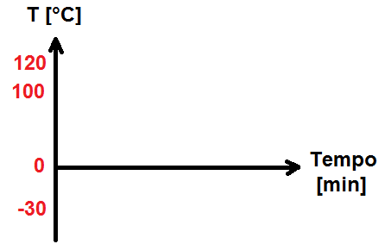

6 Com relação ao estudo da calorimetria (capítulo 2), responda:

a-) (Valor: 1,0) Qual a diferença entre calor sensível e calor latente
______________________________________________________________________________________________________________________________________________________________________________________________________________________________________________________________________________________________________________________________________________________
b-) (Valor: 1,0) Por que uma substância não tem variação de temperatura durante o processo de mudança de fase se é fornecido energia Q à substância? (OBS: relacione sua resposta com o calor latente específico).
______________________________________________________________________________________________________________________________________________________________________________________________________________________________________________________________________________________________________________________________________________________
7 (Valor: 1,0) Um frasco cuja capacidade a 0°C é de 2000cm³ está completamente cheio de certo líquido. O conjunto é aquecido de 0°C até 100°C, fazendo com que 14cm³ do líquido transbordem. Determine o coeficiente de dilatação aparente desse líquido.

